西北农林科技大学研究生系统

学籍异动申请操作手册
（学生端）

2021年3月2日

说明
本文档适用于需要申请学籍异动的学生。

登录
首先访问网址https://newehall.nwafu.edu.cn，输入账号和密码并登录，密码为统一身份认证密码，推荐使用谷歌浏览器或360极速浏览器（极速模式），如下图：
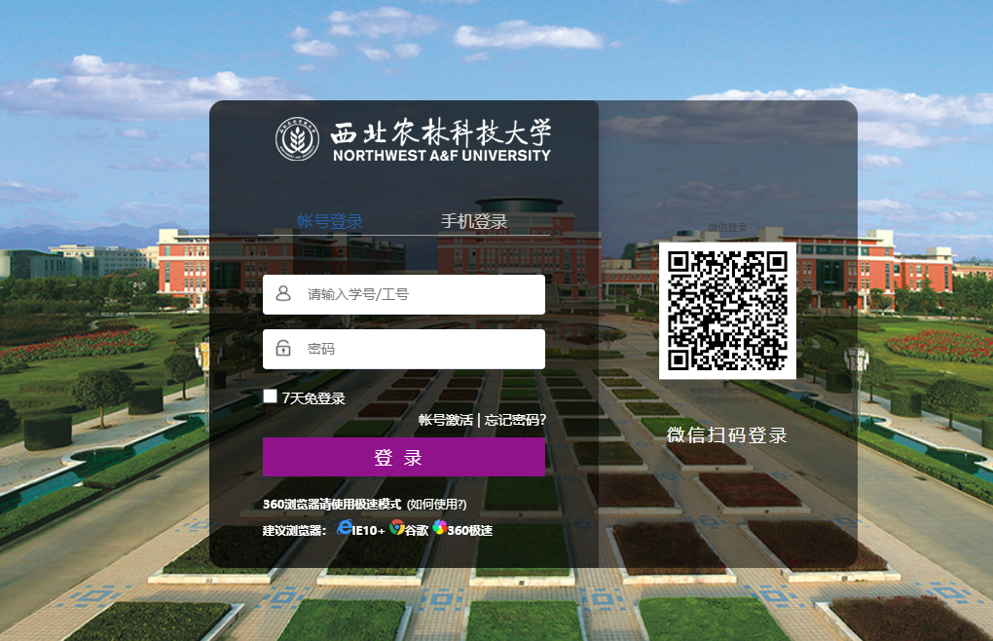
登录后，点击【工作台】标签页，就可以看到相关应用的分类了，如下图：
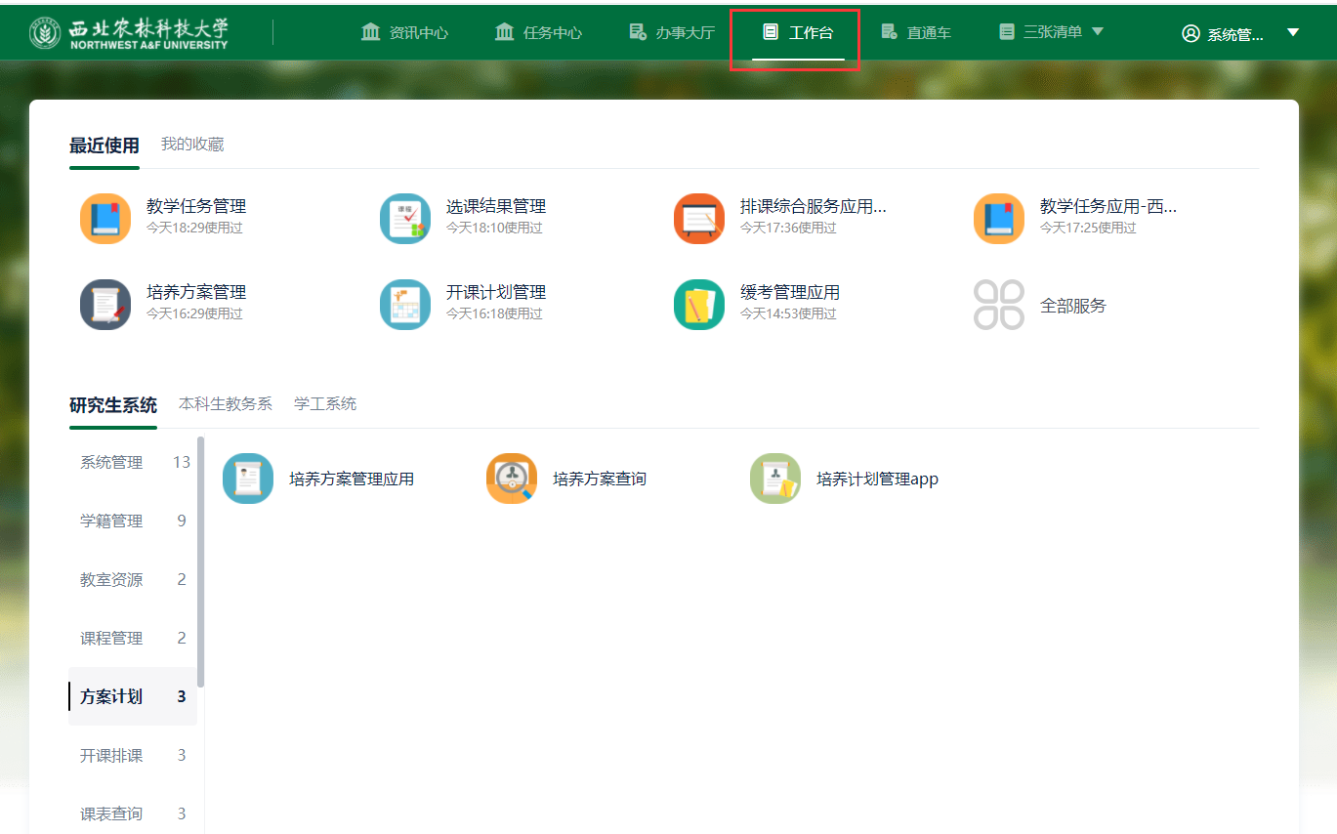
PS:登录密码为统一身份认证的密码，可通过【忘记密码】找回，其他登录问题可联系信息化管理处
咨询服务电话：029-87082976 029-87082057

申请学籍异动

访问学籍异动申请应用
新系统采用微服务架构，即每个功能模块展现形式类似手机app的方式，以下图为例，在学籍管理分类中点击我的学籍，即可进入应用：
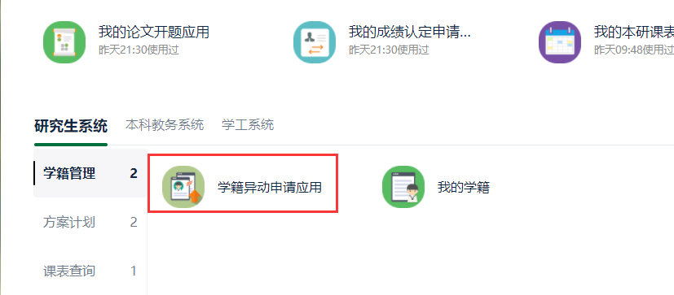

新建异动申请
进入应用后可看到个人相关信息，点击【新建异动申请】，在弹出的对话框中选择具体的异动类型，并点击【确定】。
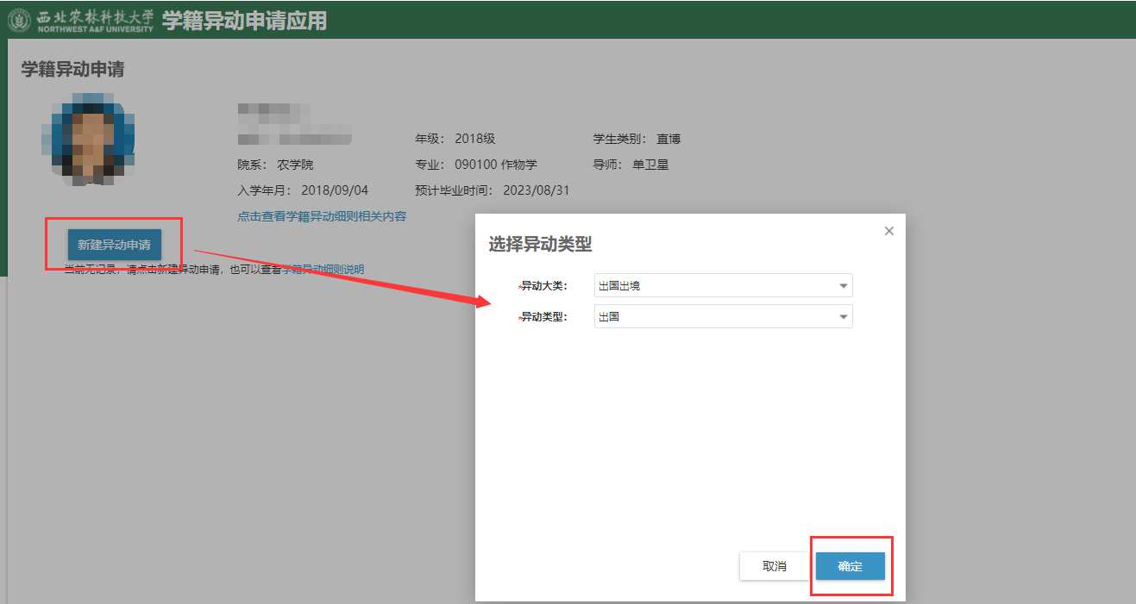

填入相关申请信息
按照要求填写相关的申请信息，完成后点击【提交申请】按钮即可。
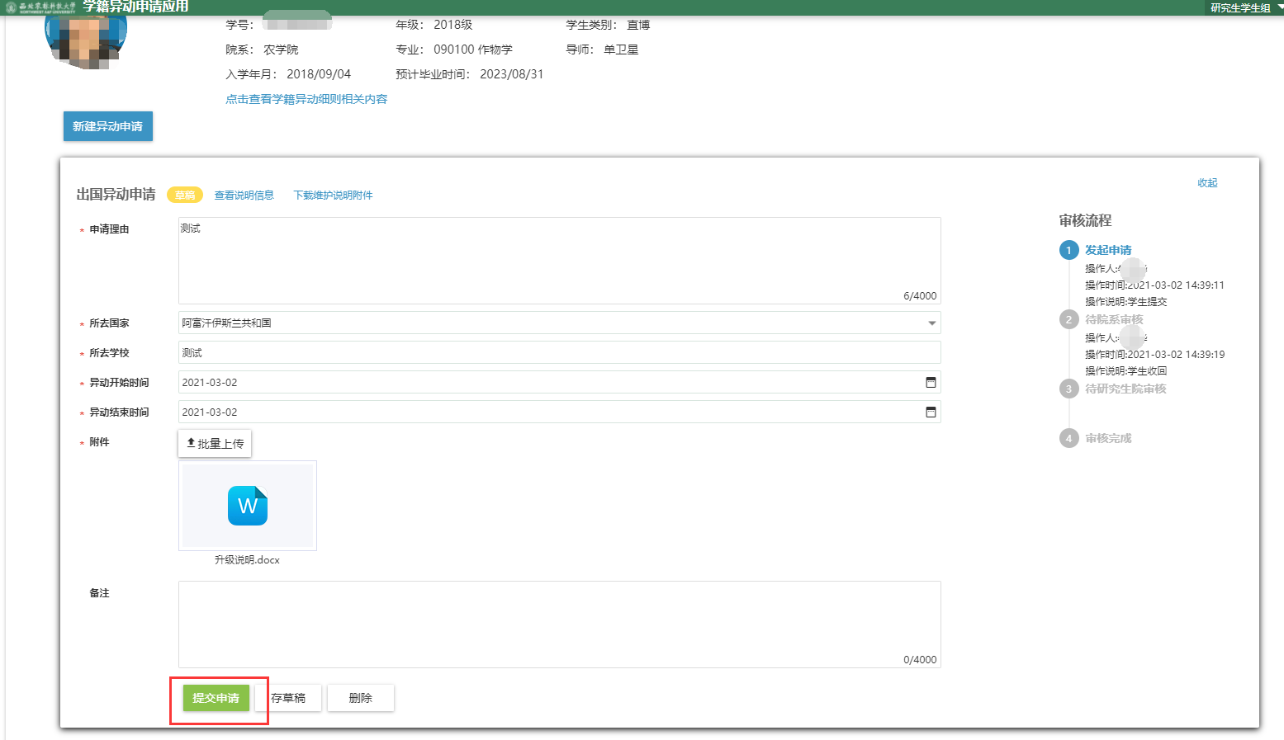
Ps：【异动开始时间】、【异动结束时间】为本次申请的异动的开始结束时间，不是填申请的时间，如申请的是休学，就填开始休学和结束休学的时间

